“乐闪”短视频APP项目文档

技术小组 se3-se1601小组
小组成员 张哲，蒋富豪，阳帅
指导教师 龚伟
起止时间2019年3月 ~2019年7月
学校专业 计算机与信息科学学院

项目地址：https://github.com/CQNU-SE1601/Shine-With-Joy.git

摘要
随着新一代移动互联网的迅猛发展，移动互联网网速不断提升并且资费在不断的降低，一批又一批依赖于快速的上传和下载网速而诞生的移动互联网应用逐步进入公众的视野，我们团队在对此的基础上，依据人们快节奏的生活习惯，开发集实时观看，录制视频，上传视频，下载视频，点赞，评论，关注，社交为一体的短视频娱乐软件乐闪App。该项目由三人小组开发，通过涉众分析、需求捕获，到用况模型、健壮性分析、交互模型、状态机、再到详细设计编码实现最终开发完成。

关键词：视频分享，社交，MVC，QML，C/S，Felgo，Android，boost:::asio,QT,交互模型

目录
摘要 2
1 愿景文档 6
1.1 问题描述 6
1.1.1 软件开发公司问题陈述 6
1.1.2 用户的问题陈述 6
1.2 涉众与用户 6
1.2.1 涉众 6
1.2.2 用户 6
1.直接用户 7
2.间接用户 7
1.3 关键涉众和用户需求 7
1.4 产品简介 7
1.5 竞争与替代品 7
1.6 产品定位陈述 7
1.7 完整的产品概述 8
1.8 能力总结 8
1.9 产品特性 8
1.9.1 特性列表 8
1.10 其他产品需求 9
1.10.1 可应用标准 9
1.10.2 系统需求 9
1.10.3 许可证及权限 9
1.11 产品需求综述 10
1.11.1 偏视频社交的应用 10
1.11.2 分享个人动态 10
1.11.3 观看优良短视频 10
2 用况模型 11
2.1 术语表 11
2.2 乐闪app参与者类概览 11
2.2.1 观众（Audience） 12
2.2.2 监察系统(SupervisorySystems) 12
2.2.3 管理员（Administrator） 12
2.2.4 广告管理员（AdvertManager) 12
2.2.5 创作者(Author) 12
2.3 用况概览 12
2.3.1 主要用况 12
2.3.2 补充用况 13
2.3.3 运行广告业务 13
2.3.4 维护应用 14
2.4 用况描述——Browse The Video Dynamic（浏览视频动态） 15
2.4.1 简要描述 15
2.4.2 前置条件 15
2.4.3 基本流 15
2.4.4 备选流7 16
2.4.5 子流 18
2.4.6 后置条件 18
2.4.7 公共扩充点 18
2.4.8 特殊需求 18
2.5 用例描述——ShareVideoDynamic（分享视频动态） 19
2.5.1 简略描述 19
2.5.2 前置条件 19
2.5.3 基本流 19
2.5.4 备选流 20
2.5.5 子流 20
2.5.6 后置条件 20
2.5.7 公共扩展点 20
2.5.8 特殊需求 20
2.6 用况描述——用户登录 21
2.6.1 简要描述 21
2.6.2 用况图 21
2.6.3 前置条件 21
2.6.4 基本流 21
2.6.5 备选流 21
2.6.6 子流 22
2.6.7 后置条件 22
2.6.8 公共扩展点 22
2.6.9 特殊需求 22
2.7 用况描述——监察信息（CheckInformation） 23
2.7.1 简要描述 23
2.7.2 用况图 23
2.7.3 前置条件 23
2.7.4 基本流 23
2.7.5 备选流 23
2.7.6 子流 23
2.7.7 后置条件 23
2.7.8 公共扩展点 24
2.7.9 特殊需求 24
3 健壮性分析模型 25
3.1 通信图——用户登录 25
3.2 通信图—浏览视频动态 25
3.3 分享视频动态 27
4 交互模型分析 29
4.1 顺序图——分享动态视频 29
4.2 顺序图——浏览视频动态 29
4.3 顺序图——登录 30
5 状态机分析 32
5.1 Audience/Author状态 32
6 详细设计 33
6.1 系统控制模型 33
6.2 系统实体类与边界类详细设计 33
6.3 服务器客户端交互详细设计 34
7 数据库设计 36
7.1 将实体类做成数据表 36
7.1.1 观众实体 36
7.1.2 视频实体 36
8 操作说明 38
operation specification 38
9 系统架构设计 40
9.1 系统架构图 40
9.2 框架 40
10 部署运行 41
10.1 客户端 41
10.1.1 登录界面 41
10.1.2 主页面 41
10.1.3 发布界面 42
10.1.4 聊天界面 42
10.1.5 个人设置界面 43
后记 44

愿景文档

问题描述

软件开发公司问题陈述
要素 | 描述
问题 | 移动互联网速提升和资费的降低，市场缺少一些针对这个变化的软件变革
受影响的是 | 互联网公司，软件公司，相关程序开发团队
结果 | 市场缺口巨大。
解决方案的利益 | 公司和服务的新产品和潜在市场包括：  1.推动未来软件市场  2.创造大批就业职位机会  3.公司知名度提升的契机

用户的问题陈述
要素 | 描述
问题 | 市场上已有的短视频应用，视频内容匮乏，视频质量低下，缺少正能量的引导。
受影响的是 | 使用同“乐闪”短视频应用的用户。视频红人，明星。
结果 | 视频难以吸引用户，缺少用户粘度，用户评价低
解决方案的利益 | 一个传播积极向上，良好的视频内容，更好的用户评价和用户粘度

涉众与用户

涉众
任何将从软件软件的实现中受到实质性影响的人，从中捕获需求，是实现软件的关键。以下是涉众分析：
涉众名 | 简要描述
用户 | 软件的实际用户，主要为直接使用软件浏览视频的人，是软件需求的主要提供者，也包括需要使用成品软件人。他们会在用况建模中担任参与者角色的定义。
开发团队 | 拥有专业技术以及经验的软件开发人员，使用相关技术完成产品的人和团队。
运维团队 | 软件的维护人员，保证软件可以正常的运行
监察部门 | 监视软件的视频，广告，用户信息是否合法
技术顾问 | 为应用的开发提供技术指导，通常具备了过硬的行业知识
推广商 | 软件的推广人员
投资方 | 为开发团队提供金钱方面的支持
法律顾问 | 具有法律专业知识，作用为实现预防，事后补救，解决麻烦，目标是追求最大效益，最小风险。
广告商 | 提供各种广告，并且支付一定的广告费，让广告在软件中播放。

用户
一个涉众可能代表一个或者多个用户，很多涉众是系统用户，有些则是间接用户

1.直接用户
用户名 | 简要描述
浏览者 | 喜欢在软件上浏览自己感兴趣的视频的人
创作者 | 使用软件创作并上传视频，与他人分享自己的视频
广告管理员 | 负责系统广告的投放和管理
运营者 | 维护系统的正常工作的人员
测试人员 | 负责对软件产品进行测试，及时反馈给开发团队，确保产品顺利运行
监察管理员 | 负责管理系统的数据(包括广告,视频资源,账户数据等)的整理,分类和审核的人

2.间接用户
用户类别 | 备注 | 特征
其它软件的用户 | 使用抖音这类短视频软件的用户 | 短视频App的忠实爱好者,多为上班族和学生党

关键涉众和用户需求

用户类别 | 描述 | 需求
浏览者 | 软件的主要用户，喜欢在软件上浏览自己感兴趣的视频的人 | 1.可以在线观看视频  2.关注自己感兴趣的视频作者  3.为喜欢的视频点赞  4.评论视频  5.下载视频  6.搜索视频和其它用户  7.转发视频  8.实时与他人交流  9.视频进度可以自行控制  10.视频内容积极向上
创作者 | 软件的主要用户，使用软件创作自己的视频并上传视频，与他人分享 | 1.录制视频  2.使用乐闪App提供的视频美化功能  3.上传视频  4.设置上传视频的观看权限  5.查看以上传视频的热度  6.转发视频  7.实时与他人交流  8.设置上传视频的观看权限

产品简介
一款社交娱乐类软件。通过乐闪短视频App，你可以分享你的生活，同时你可以认识更多的朋友，观看各种时尚潮流,奇闻趣事等种类丰富的短视频。用户录制视频，形成自己的作品，将作品分享到App上与其它用户分享。

竞争与替代品
1.以抖音为代表的短视频应用
2.以QQ等为代表的交友软件

产品定位陈述
for | 需要快速消费产品的用户，网络视频达人。
who | 希望能够提供符合大部分民众娱乐特性的产品（即即时性，简洁性）
the | 一个以浏览短视频和用户交流为主的App
That | 带来与以往不同的娱乐体验，活跃的互联网人员群体，促进该软件的传播
Unlike | 腾讯公司几年前的“微视”
Our product | 基于已有4G网速，较短的视频时间，方便的浏览方式，较高的用户粘度性

完整的产品概述
- “乐闪”短视频APP是一款社交娱乐类软件。
- 通过“乐闪”你可以分享你的生活，同时你也可以认识更多的朋友，观看各种精彩短视频。
- 为用户提供观看视频，上传视频的平台，并提供有效的监管方案
- 目标：综合抖音及QQ，微信，将视频与交友相结合，基于已有产品上的创新，灵魂社交
- 效益：通过播放广告，用户付费，后期开放商投资等获取收益。

能力总结
全称：“乐闪”短视频APP，该系统必须利用好已有的移动网速条件下，此处要求移动数据网络至少4Mbps（即大概400Kbits/s以上的下载速度）。软件提供给用户观看短视频，上传短视频，下载短视频的基本功能，后期需要添加关注，粉丝，聊天的功能，产品特点如下：
——这不是一个视频播放器，且并不提供常见视频资源的点播功能（参考爱奇艺、优酷等）
——项目的后期版本包含一个关注子系统（参考微博）
——一个简单的在线聊天工具（参考QQ，微信）

产品特性

特性列表

序号 | 特性 | 优先级 | 目标发布 | 分配
1 | 注册登录账户的渠道 | 关键的 | 初次迭代
2 | 上传视频 | 关键的 | 第二次迭代
3 | 下载中断，支持断点续传 | 重要的 | 暂定
4 | 下载路径的自由选择 | 有用的 | 暂定
5 | 编辑视频时有备选的背景音乐 | 有用的 | 暂定
6 | 实时视频浏览 | 关键的 | 初次迭代
7 | 个人主页的窗口 | 重要的 | 第二次迭代
8 | 帐号注销和切换的入口 | 重要的 | 第二次迭代
9 | 关注人数和粉丝人数的显示 | 重要的 | 第二次迭代
10 | 提供当忘记密码时找回密码的功能 | 关键的 | 暂定
11 | 显示用户的个性签名 | 有用的 | 第二次迭代
12 | 方便管理员审阅的接口 | 有用的 | 暂定
13 | 按照关键词搜索用户 | 有用的 | 暂定
14 | 页面明暗可随用户喜好设置 | 有用的 | 暂定
15 | 对自已以上传的视频可以删除 | 关键的 | 第二次迭代
16 | 可以关注自己喜欢的高流量用户 | 有用的 | 暂定
17 | 智能推送给用户经常观看的类似视频 | 有用的 | 暂定
18 | 能够发送消息给其他用户 | 关键的 | 暂定
19 | 短视频的时间限制 | 关键的 | 第二次迭代
20 | 可以编辑我所要上传的视频 | 有用的 | 第二次迭代
21 | 对自己喜欢的视频点赞和评论 | 重要的 | 暂定
22 | 能够收藏喜欢的视频 | 有用的 | 暂定
23 | 个人资料的修改 | 必须的 | 第二次迭代
24 | 对不喜欢的视频可以减少推送 | 有用的 | 暂定
25 | 对于账户隐私安全的保障 | 重要的 | 第二次迭代
26 | 保证推送视频的高质量 | 关键的 | 第二次迭代
27 | 视频进度可以自己控制 | 关键的 | 第二次迭代

其他产品需求

可应用标准
由于采用TCP/IP标准，因此必须遵循TCP/IP协议，ISDN标准，以Linux平台开发，文件上传和下载采用FTP协议，遵循GNU 通用公共开源许可v3.0

系统需求
“乐闪”短视频APP初次迭代产品的交付能够部署在linux平台上的计算机，android移动平台上，采用移动互联网，也可以是wlan，支持android 4.0以上平台版本使用

许可证及权限
为了更好的为各个用户提供服务，该软件会在征求用户同意下捕获用户的观看习惯，并会提高该类别推送。
权限依赖：1.使用用户摄像头的权限
2.读写用户存储的权限
3.使用数据和wlan的权限
4.获取用户位置的权限
5.读取手机联系人的权限

产品需求综述

偏视频社交的应用
此app定位是一个短视频和社交的应用,通过兴趣，寻找相近喜好的乐闪用户

分享个人动态
此app可以通过录制个人视频,发送在此平台上,供其他用户浏览

观看优良短视频
此app中的视频大都由广大用户上传,并通过管理员的精心筛选,优先推送高质量视频,因此视频内容精彩且多样化。

用况模型

术语表
名称 | 描述
回复者 | 回复评论动态的人
客户端 | 一个移动应用程序，主要部署在移动平台上（平板电脑，手机），用户必须使用该客户端才可以浏览，上传，下载视频。
视频服务器 | 用于开发者部署视频服务器，在视频服务器上保存视频的信息
登录信息 | 由帐号和密码（系统在用户输入帐号的同时在屏幕上回显所输入的帐号，在输入密码时在屏幕上使用‘*’字符回显所输入密码）
聊天记录 | 包括该用户所有历史聊天信息，包括图片，表情，文字等
帐号 | 观众的唯一一串字符编号，系统用它来识别用户。
切换帐号 | 对已经登录的帐号进行更换。
观众(Auduiences) | 在软件上正式注册账户的正式用户。
游客(Visitor) | 并未注册账户，直接进行观看的用户。
创作者(Author) | 录制，编辑，上传的用户
广告管理员(Advertisment) | 确保软件的运作推广，广告投放活动。
程序工程师(Program engineer) | 负责对APP的更新和修复
视频管理员 | 针对多次被用户举报的情况，监察视频，删除违规视频，必要可封闭账户。
主页 | “乐闪”短视频APP的页面主页，用于播放所有视频的页面
视频动态 | 即服务端推荐给用户的视频列表
监察信息 | 对用户上传的视频的监管信息
管理员(Administrator) | 软件的维护工作
举报(Report) | Audience举报不合格，内容底下，垃圾视频给SupervisorySystem
监察系统(SupervisorySystem) | 可以对用户上传的视频信息进行管理，Audience提交的举报进行处理

乐闪app参与者类概览

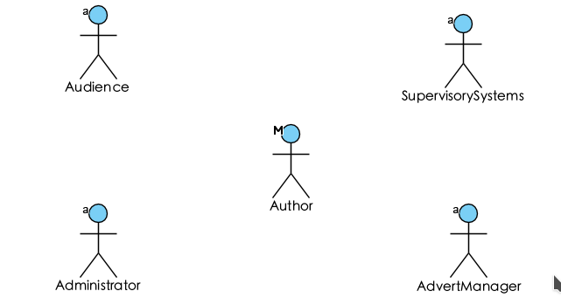

图2-2“乐闪”中的主要参与者

观众（Audience）
在乐闪应用程序上进行活动，可以浏览视频，也可以上传视频，对自己的个人资料进行修改，为喜欢的视频点赞和评论等等。人们在该软件上注册成为正式用户的人。

监察系统(SupervisorySystems)
负责乐闪应用的视频安全监管，对被举报用户或视频进行跟踪，删除违规视频，提醒该视频用户正常使用该应用，在必要情况下可封闭该账户。

管理员（Administrator）
“管理员”负责管理软件维护工作

广告管理员（AdvertManager)
“广告管理员”负责确保软件的运作推广，广告投放活动。

创作者(Author)
“创作者”负责原创的录制，编辑，上传。对所创作的视频具有保护权。

用况概览

主要用况
浏览视频动态（Broswer dynamic）
该用况描述了Audience如何使用软件浏览Author分享的动态
分享视频动态（Share dynamic)
该用况描述了Author如何使用软件分享自己的短视频动态。
监察信息（CheckInformation）
该用况描述了SupervisorySystems审核视频内容以及用户信息的合格性。
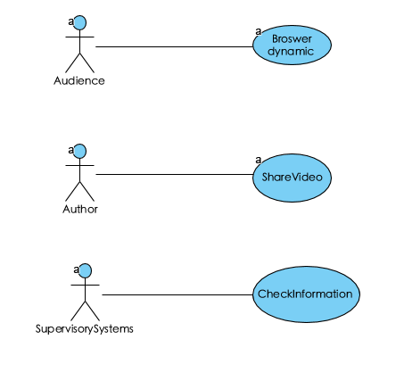
图2-3-1“乐闪”短视频APP基本用况

补充用况
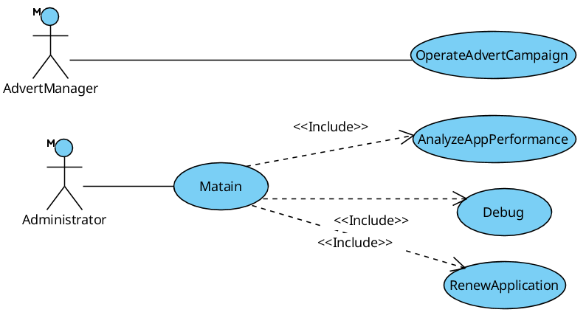
图2-3-2“乐闪”短视频APP补充用况

运行广告业务
该用况描述了服务管理员如何使用乐闪来运行广告业务，市场推广和宣传，在观众浏览视频到达一定时间段的时候投放广告。该用例为广告投送方提出。

维护应用
该用况描述了程序工程师通过更新应用，修补漏洞。分析应用性能。来维护应用

用况描述——Browse The Video Dynamic（浏览视频动态）

简要描述
该用况描述了Audience使用乐闪软件浏览其他创作者的分享动态。Audience打开短视频APP过后，可以进行浏览，也可以关注视频用户，在喜欢的视频下方评论。支持视频的点赞和转发。用况图参见2-4
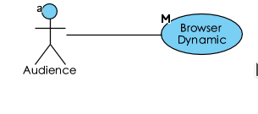

图2-4-1“乐闪”短视频APP观众浏览视频用例

前置条件
1.audience已登录
2.网络连通正常
3.至少有一位author分享过动态

基本流
{进入软件}
1.参与者Audience打开软件，启动用况。
2.检索用户是否登录，并分配一个登录标识。
3.软件进入浏览视频动态界面。
{显示推荐视频}
4.系统根据其它Audience的视频点赞数和最新发布的视频从视频数据库中筛选出推荐视频列表和列表内所有视频的视频基本信息，并且屏幕上显示推荐视频列表中的一部视频和它的视频基本信息。
{选择视频}
5.Audience通过滑动交互来切换视频。当推送视频达到
{观看视频}
6.Audience停止滑动屏幕，屏幕上全屏自动播放选中的视频并显示它的视频基本信息。
7.视频播放完成
8.Audience观看当前短视频之后，系统自动重复播放该视频。
9.Audience可以选择播放下一个视频播放或者重复浏览上一个视频
{记录日志}
9.系统将此次播放记录为一个播放日志条目，并将播放量累加
{切换视频}
10.若Audience想观看新视频，则回到扩展点{选择视频}，{观看视频}。
11.Audience 浏览视频过程中，切换的视频超过推荐视频列表，系统再次从视频数据库中获取新的推荐视频列表显示给Audience，显示规则和第3步一样。
{用例终止}
12.Audience退出应用或 Audience退出浏览视频界面 ，用例终止。

备选流7
A1.为视频点赞
在{显示推荐视频}中，系统显示了视频的视频基本信息之后，或在{观看视频}中，如果 Audience想为视频点赞，且Audience已经登录则：
1.Audience点赞。
2.系统记录Audience已经为该视频点赞并显示已点赞。
3.系统在执行该备选流时，并不影响基本流{观看视频}。
若Audience未登录则：
1.基本流暂停。
2.Audience提示需要登录。
3.若Audience选择登录，则启动Login用况。
4.完成Login用况，执行已登录的备选流。

A2.查看评论
在{显示推荐视频}中，系统显示了视频的视频基本信息之后，或在{观看视频}中，如果 Audience想查看视频的评论，且Audience已经登录则：
1.Audience查看评论。
2.系统获取该视频的评论语，并显示头部热点评论和下部按时间排序的评论。
3.系统在执行该备选流时，并不影响基本流{观看视频}。
若Audience未登录则：
1.基本流暂停。
2.APP弹出窗口提示需要登录。
3.若Audience选择登录，则启动Login用况。
4.完成Login用况，执行已登录的备选流。
A3.评论视频
在{显示推荐视频}中，系统显示了视频的视频基本信息之后，或在{观看视频}中，如果 Audience想评论该视频，且Audience已经登录：
1.系统提示Audience输入评论语。
2.Audience输入评论语。
3.若Audience输入的评论语不符合评论规范
a.系统提示Audience，输入的评论语不符合规范。
b.系统要求Audience修改评论语。
c. Audience修改评论语。
d.重复a,b,c ，直到Audience输入有效评论。
4.系统收录该条评论语并显示。
5.系统在执行该备选流时，并不影响基本流{观看视频}。
若Audience未登录则：
1.基本流暂停。
2.Audience提示需要登录。
3.若Audience选择登录，则启动Login用况。
4.完成Login用况，执行已登录的备选流。
A4.关注创作者
在{显示推荐视频}中，系统显示了视频的视频基本信息之后，或在{观看视频}中，如果 Audience想关注该视频的创作者，以前并未关注过该创作者，且Audience已经登录：
1.Audience 关注视频的创作者
2.系统显示已经关注
3.系统在执行该备选流时，并不影响基本流{观看视频}。
若Audience未登录则：
1.基本流暂停。
2.Audience提示需要登录。
3.若Audience选择登录，则启动Login用况。
4.完成Login用况，执行已登录的备选流。

A5.显示关注视频
在{进入APP}后，执行Login用况，Audience想浏览已经关注的创作者的视频,则：
1.系统进入关注的创作者视频界面
{显示关注视频}
2.系统从Audience的关注创作者处获得分享的视频和视频基本信息，形成分享视频列表，显示给Audience，并且屏幕上全屏显示分享视频列表中的一部视频和它的视频基本信息。
3.系统回到基本流{选择视频}。
A6.下载视频
在{显示推荐视频}中，系统显示了视频的视频基本信息之后，或在{观看视频}中，如果 Audience想下载视频，则：
1.Audience下载视频。
2.系统提示下载进度。
3.下载完成。
4.系统在执行该备选流时，并不影响基本流{观看视频}。
A7.错误流
7.1获取信息错误
在基本流{显示推荐视频}处，备选流{显示关注视频}处，如果无法正常获取信息：
1.系统提示Audience错误信息。
2.系统停留在出错的扩展点。
7.2 下载失败
在执行备选流下载视频时，如果视频无法下载，或者正在下载的视频异常终止，
1.系统提示错误信息
2.系统记录下下载进度
3.若Audience想继续下载视频
a. Audience根据错误提示修改
b. Audience 继续下载视频
c.重新执行备选流下载视频
4.若Audience 不想继续下载，则停止下载，并删除已经下载的部分，然后备选流{下载}视频终止。

子流
无

后置条件
1.推荐的视频播放成功，Audience重新执行该用况时，播放过的视频不会再一次被系统放在推荐视频列表给同一个观众

公共扩充点
{观看视频}

特殊需求
1.视频浏览的可靠性
在观众浏览视频的过程中，视频播放的成功案例至少99%。
2.视频播放的实时性
在Audience选择完视频后，系统要及时响应，实时播放视频。

用例描述——ShareVideoDynamic（分享视频动态）

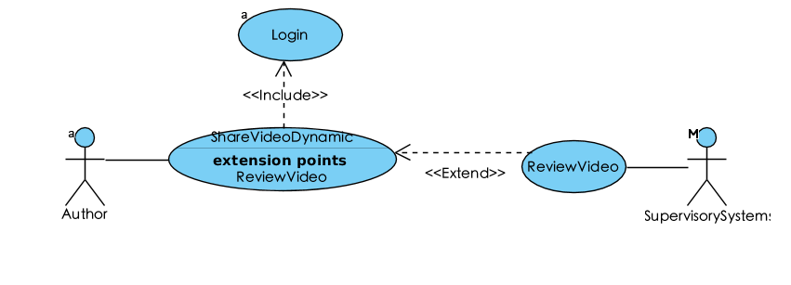
图2-5“乐闪”短视频APP观众上传视频

简略描述
该用况描述了创作者如何分享自己的视频动态。

前置条件
1.系统拥有摄像头的使用权限。
2.系统拥有录音权限
3.系统网络连接有效

基本流
{用户登录}
1.系统根据登录标识查询Author是否已经登录，
2.Author选择进入分享动态界面。
{录制视频}

3.系统显示录制选项。
4.Author根据系统提示选择录制视频。
5.Author开始录制视频，系统开始计时。
6.录制完成，系统显示编辑选项 ，Author开始编辑视频。
7.若Author不满意视频，则重复{录制视频}，直到满意为止。
8.编辑完成。
9.获取Author的信息，生成视频信息。
{上传视频}
10.Author选择上传视频。
11.上传成功，系统提示Author视频上传成功。
12.执行审查视频用况。
{分享日志}
12.系统将这次分享动态记录成一个分享日志。
{用况结束}
13. 用况结束。

备选流
A1.暂停上传
在{上传视频}处，如果Author暂停上传：
1.系统暂停上传视频动态，并停止更新上传进度条
2.用况回到基本流{分享日志}处。
A2.取消上传
在{上传视频 处，如果Author取消上传：
1.系统将视频动态从正在上传列表中移除
2.用况回到{用况结束}扩展点
A3. 错误处理
3.1网络连接断开
在{上传视频}处，网络突然断开：
1.提示观众网络已经断开。
2.进入A1.暂停上传。
3.重连网络之后，在上次视频上传进度继续上传。

子流
无

后置条件
暂无

公共扩展点
暂无

特殊需求
暂

用况描述——用户登录

简要描述
该用况描述了用户如何登录系统账户

用况图
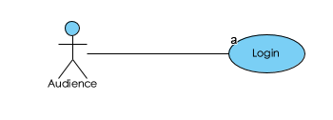

图2.6登录用户用况

前置条件
1.网络连通正常

基本流
{系统显示登录界面}
1. 系统显示登录界面，系统提示Audience输入登录信息。
2. Audience输入登录信息，并请求登录。
{检索用户信息}
3.系统查询输入的登录信息，并将检索结果信息返回给系统
{检查匹配结果}
4.系统检查是否有匹配结果
5.系统登录用户，并将用户信息显示到系统
{记录日志}
6.系统将这次登录记录成一个登录日志条目,改变登录标识
{用况终止}
7.用况回到包含用况下一个扩展点

备选流
A1.用户不存在
在{检查匹配结果}扩展点，如果系统返回结果是匹配失败，Audience输入的帐号不存在,
1.系统提示Audience该帐号不存在，并提示Audience选择注册。
2.Audience选择注册。
3.系统显示注册需要填写的信息（包含昵称和密码以及个人信息），并提示Audience如何输入。
4.用户根据系统提示，输入信息并请求注册。
5.系统在用户数据库中查询是否该账户名已经被使用以及输入密码是否可用。若该用户名已
经存在或者密码不可用，则系统提醒用户重新输入，反之系统完成注册功能，在用户数据 库中添加该账户信息，并告知Audience注册成功。
6.回到基本流{系统显示登录界面}扩展点。
A2.Audience输入密码错误
在{检查匹配结果}处，如果用户系统输入的帐号正确，而密码错误，则
1.系统提示Audience密码错误
2.用况回到基本流{系统检索用户信息}扩展点。
A3.错误处理
3.1系统检索失败
在{检索用户信息}处，如果系统无法正常进行检索，
1.系统接受系统返回的错误信息
2.系统将错误信息显示给歌迷
3.用况回到基本流{用况终止}扩展点

子流
无

后置条件
无

公共扩展点
无

特殊需求
无

用况描述——监察信息（CheckInformation）

简要描述
该用况描述了SupervisorySystems审核视频内容以及信息的合格性。

用况图

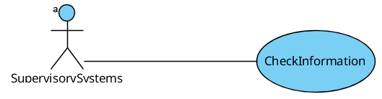

图2.7SupervisorySystem审核视频用况

前置条件
1.有用户上传视频到视频服务器。

基本流
{Author上传视频}
1. 后端服务器显示来自Author上传的视频，SupervisorySystem对视频内容进行初步分析，该步骤在前期可通过视频识别技术来执行。
2.经过初步审核通过，然后进行人工审核剩余视频。通过审核后将视频存入视频服务器。
{分类视频信息}
3.SupervisorySystem对来自Author的视频进行分类。
{用况终止}
4.用况结束。

备选流
{驳回视频}
视频不符合规范，被SupervisorySystem驳回。
1.通过接口发送{视频审核}未通过的信息给APP。
2.提示用户{视频审核}未通过，告知其修改后重试。

子流
无

后置条件
无

公共扩展点
无

特殊需求
无

健壮性分析模型

通信图——用户登录
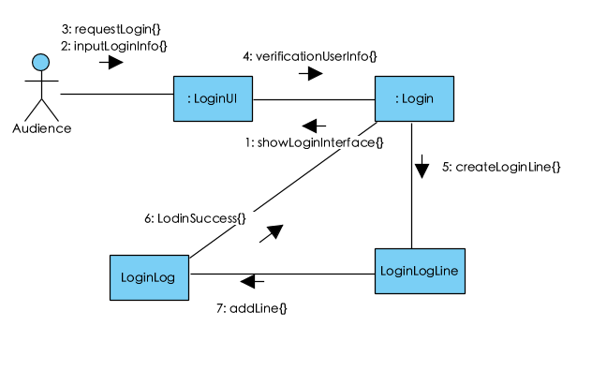
图 3-1 用户登录通信图

通信图—浏览视频动态
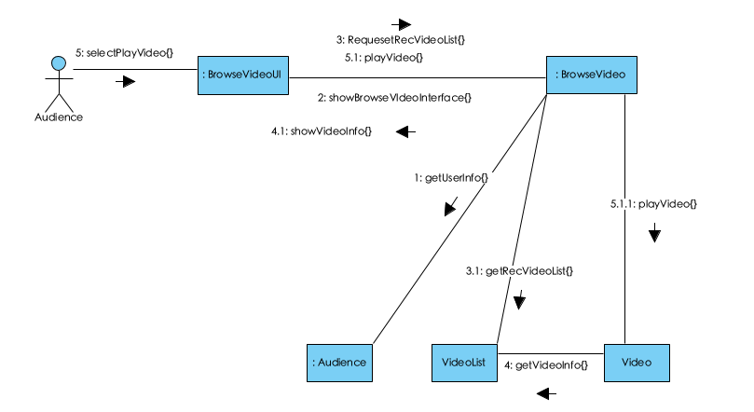
图 3-2 浏览视频基本流通信图
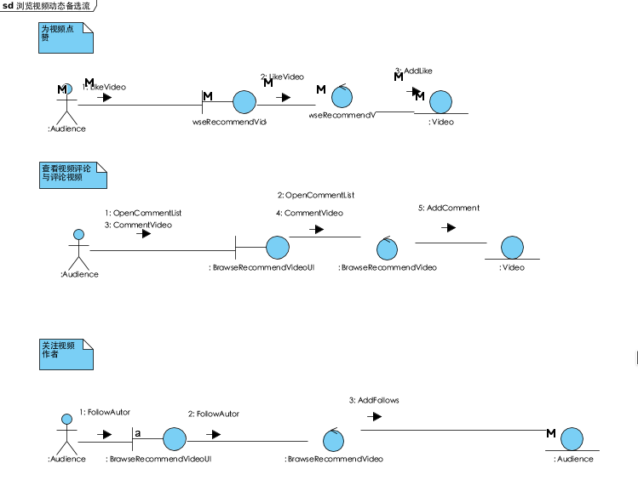
图 3-2 浏览视频基本流通信图

分享视频动态
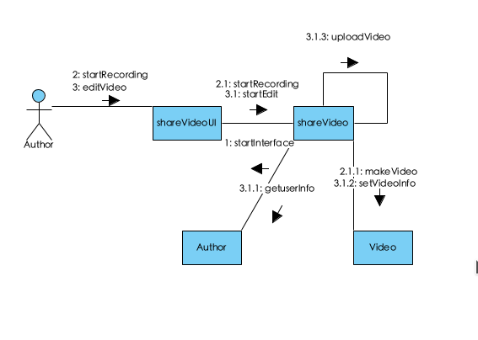
图 3-2 分享视频动态通信图

交互模型分析

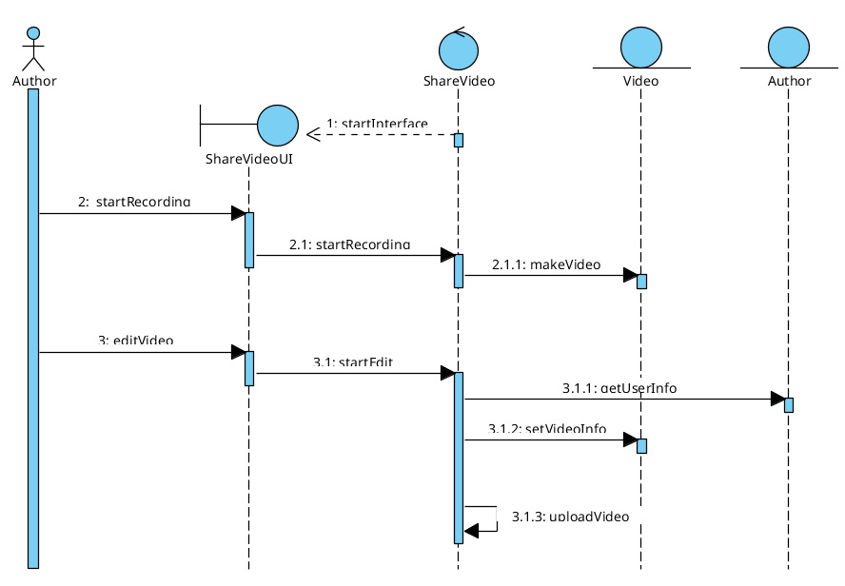
顺序图——分享动态视频

图 4-1分享动态视频顺序图

顺序图——浏览视频动态
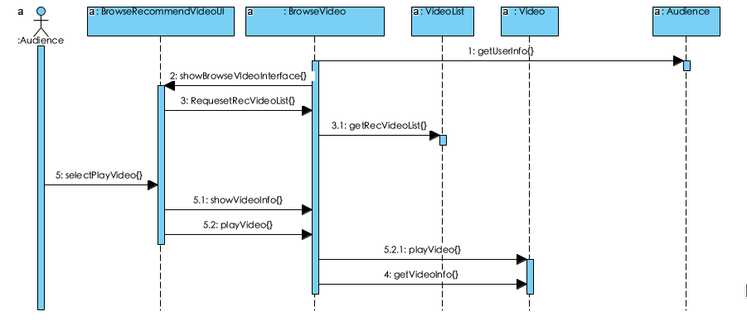

图 4-2.2浏览视频动态基本流顺序图

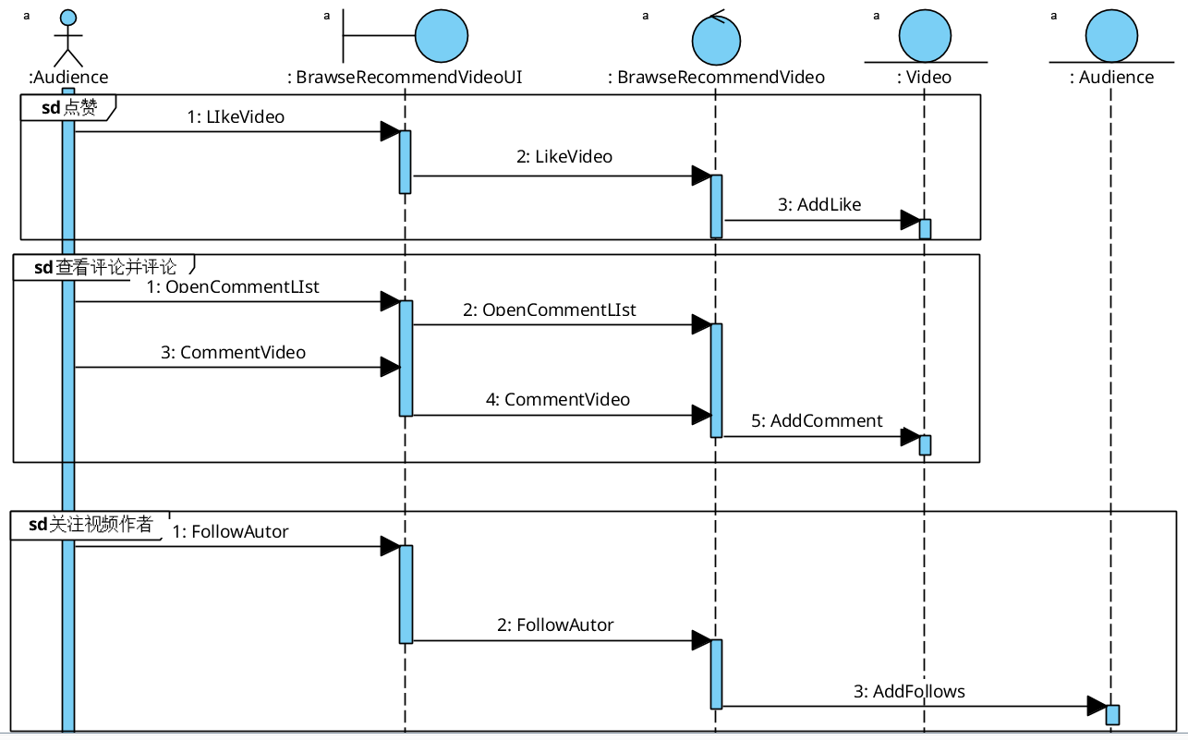
图 4-2.2浏览视频动态备选流顺序图

顺序图——登录
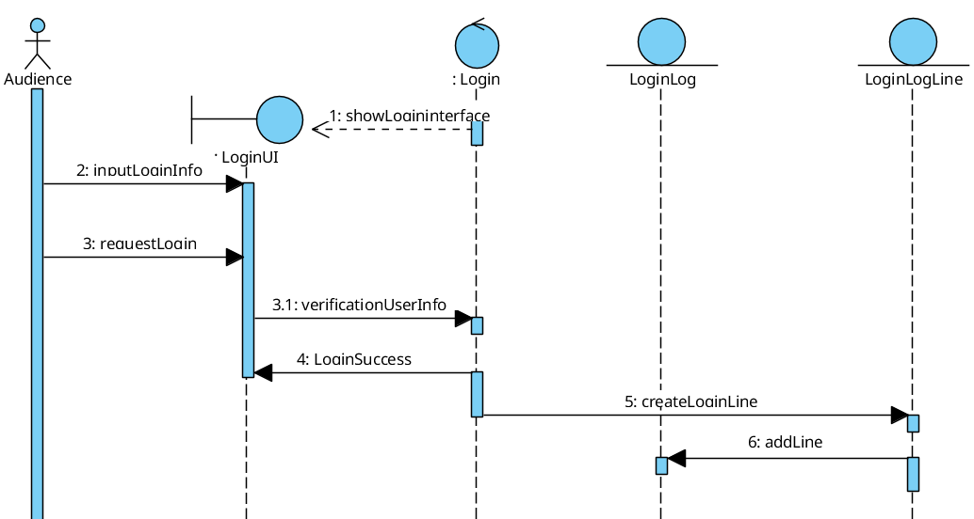
图 4-2Login顺序图

状态机分析

Audience/Author状态
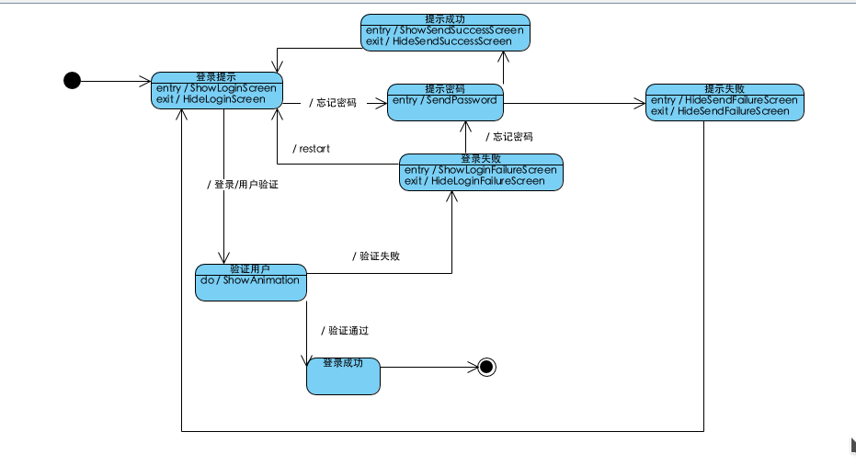

详细设计

系统控制模型
在客户端实现过程中，采用socket网络编程技术和多线程，使用controller client控制所有的实体代理。
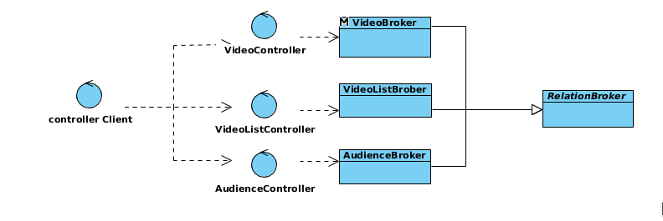
图6-1系统类模型

系统实体类与边界类详细设计
实体类之间相互关联，主要为anudience实体，video实体，videolist实体，comment实体。

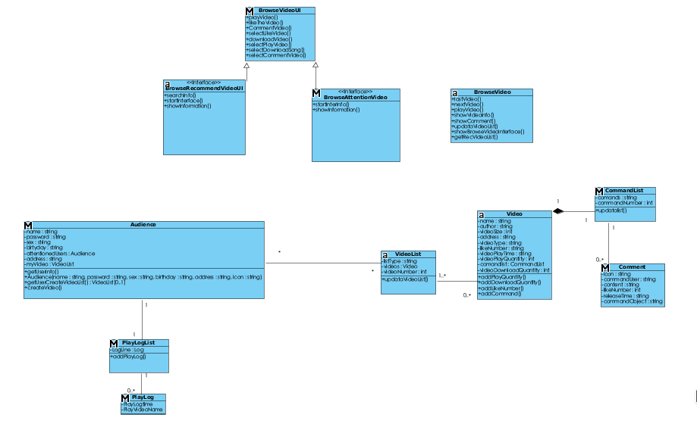

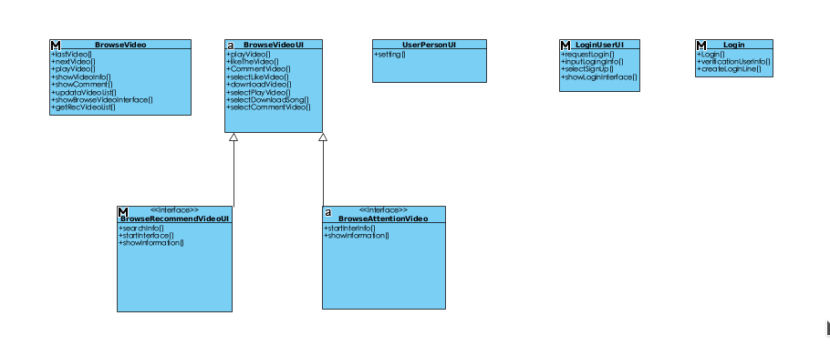

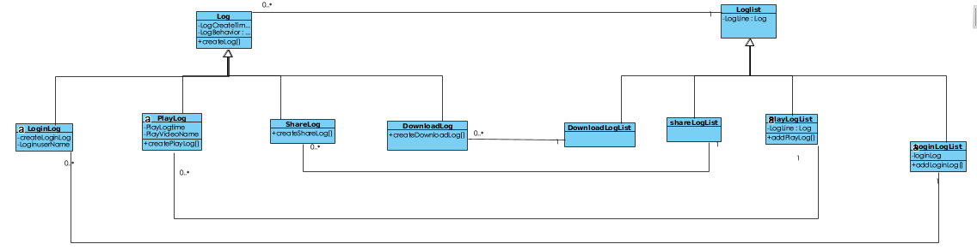

服务器客户端交互详细设计
服务端
- 启动服务器：创建io_service调度器，监听端口。
- 当监听到有新连接时，创建一个新的io_service对象，开启线程处理。
- 线程轮询检测是否有客户端的请求消息,并解析消息类型,将其交给不同的处理函数处理,并将处理结果返回给客户端。
客户端
1.客户端只需要向服务端发送信号，具体的实体之间的操作交给服务端来完成

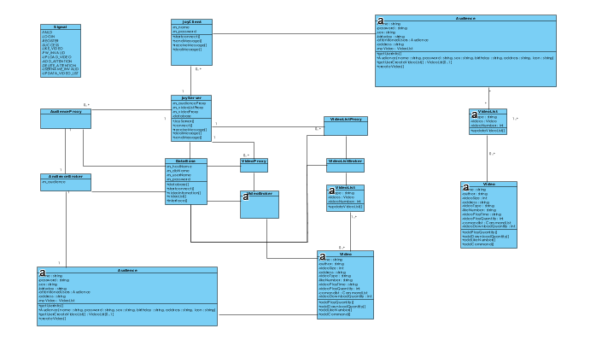

数据库设计

将实体类做成数据表

观众实体
1.用户帐号表存储了注册用户的信息，username是帐号，也是唯一标识
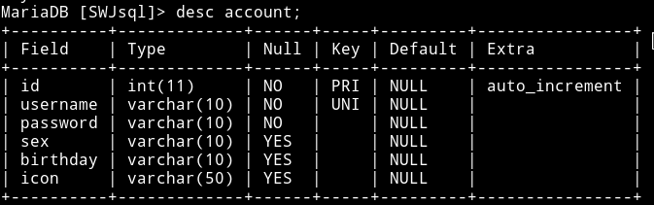
2.mysql代码
CREATE TABLE account (id int NOT NULL primary key auto_increment,
username VARCHAR(10) NOT NULL unique,
password VARCHAR(10) NOT NULL,
sex VARCHAR(10),
birthday VARCHAR(10),
icon VARCHAR(50));

视频实体
1.视频列表存储视频的基本信息。id是唯一标识。
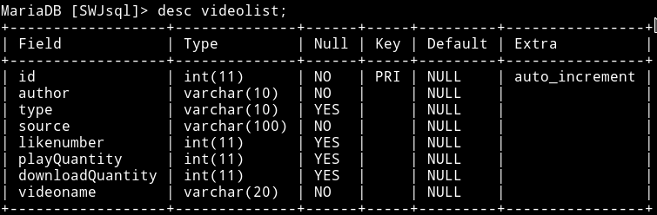
2.mysql代码
CREATE TABLE videolist ( id int NOT NULL primary key auto_increment,
author VARCHAR(10) NOT NULL ,
videoname VARCHAR(50) NOT NULL, t
ype VARCHAR(10),
source VARCHAR(100) NOT NULL,
likenumber int,
playQuantity int,
downloadQuantity int );

操作说明

operation specification
Context:Video
Operation specification:displayVideo()
Operation intent:Show video lists to Fans
Operation signature:Video::displayVideo() ObjectType::Video
Logic description (pre- and post-conditions):
pre:None
post:result=self.displayVideo
Other operations called:self.swichVideo
Events transmitted to other objects:None
Attributes set:None
Response to exceptions:network error
Non-functional requirements:None

Operation specification:collectVideo()
Operation intent:Like the video
Operation signature:Video::collectVideo() ObjectType::Video
Logic description (pre- and post-conditions):
pre:self->exists
post:result=None
Other operations called:self.dislikeVideo
Events transmitted to other objects:None
Attributes set:None
Response to exceptions:None
Non-functional requirements:None

Operation specification:commentVideo()
Operation intent:publish fans’ views
Operation signature:Video::commentVideo() ObjectType::Video
Logic description (pre- and post-conditions):
pre:self->exists
post:result=None
Other operations called:None
Events transmitted to other objects:None
Attributes set:None
Response to exceptions:None
Non-functional requirements:None
Context:Account
Operation specification:accountLogin()
Operation intent:Fans login themselves account
Operation signature:Account::inputAccount() Account::Information
Logic description (pre- and post-conditions):
pre:self.existAccount()
post:result = self.status
Other operations called:Account::getID() Account::getPasswod()
Events transmitted to other objeects:Home::isLoggedIn()
Attributes set:None
Response to exceptions:Login failed prompt, re-enter login
Non-functional requirements:Retrieve Password

Operation specification:visitorLogin()
Operation intent:Login with guest
Operation signature:Account::visitorLogin() LoginStatus::Enum
Logic description (pre- and post-conditions):
pre:None
post:result = self.Status
Other operations called:None
Events transmitted to other objects:Home::isLoggedIn()
Attributes set:None
Response to exceptions:None
Non-functional requirements:None

Operation specification:enrollAccount()
Operation intent:Tourist get a itself account
Operation signature:Account::setID() ID::String Account::setPassword() Password::String
Logic description (pre- and post-conditions):
pre:None
post:None
Other operations called:None
Events transmitted to other objects:None
Attributes set:None
Response to exceptions:Register for possible error conditions
Non-functional requirements:Unique ID

系统架构设计

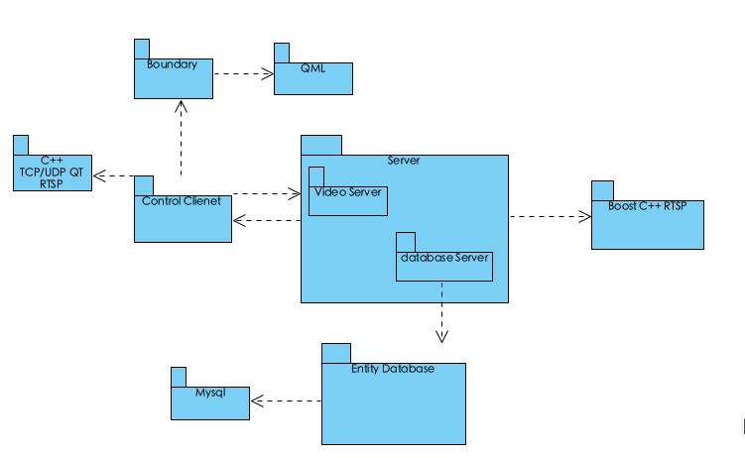
系统架构图

框架
乐闪app 使用基于快速原型，迭代的软件开发方法和软件管理过程。系统架构方面使用C/S，编码基本符合MVC的模型，视图，控制的软件体系结构风格。
使用的是QT集成开发环境，结合Felgo跨平台开发框架，服务端使用Boost::asio网络库，C++语言搭建，数据传输使用Json，数据库使用Mysql.客户端由于Boost::asio不支持移动应用构建，所以使用了QT的网络编程库QNetWork，同时数据传输也使用Json。视频服务器由于考虑到Live555不支持MP4格式，且不能对移动端的推流，所以改用Apache Tomcat服务器来存放视频。编码也符合软件设计模式的单一职责原则，开闭原则。增加系统的扩展性。

部署运行

客户端

登录界面
用户在该界面进行登录，界面保存用户上一次登录的信息。
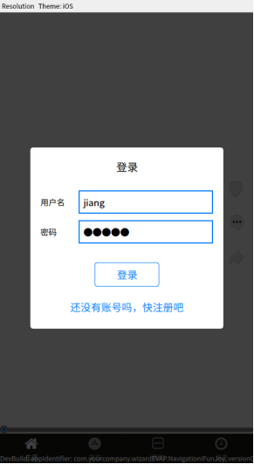

主页面
主界面使用QML进行设计，分为网络客户端和UI设计，主界面显示系统为用户推荐的视频。



发布界面
发布界面调用手机摄像头进行录制，保存到本地并发布到服务端。


聊天界面
用户与自己好友进行聊天
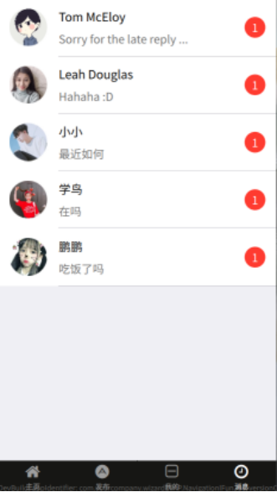

个人设置界面
用户对自己的个人信息进行设置。

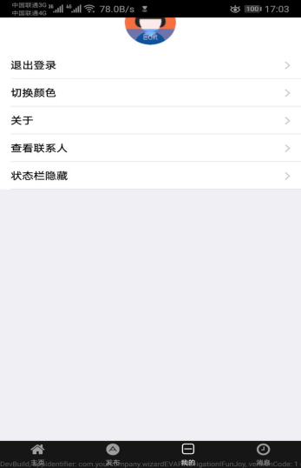

后记
“乐闪”短视频APP是一款应用程序，用户使用这个app分享自己的生活，也可以看到别人多姿多彩的瞬间。让娱乐更加多元化。分析方面，通过对系统的需求捕获到分析，再到UML用况建模。我们学习了如何使用快速原型，迭代开发和面向对象的软件开发方法。从分析到设计，再到编码。增强了app系统健壮性。在具体实现方面：使用Qt,C++混合编程。也学习使用流媒体播放推流技术，利用Boost网络库，实现信息对Mysql的数据传递。在整个系统分析和设计过程中，我们也学会如何在团队中和队员们进行沟通，如何处理矛盾和分歧。如何用将任务分配到各个队员，并且提供各自编程的接口以供其他队员使用，这也增强了我们代码的可复用性，像设计模式的思想靠拢。

参考文献
- 《软件需求管理用例方法第二版》 Dean Leffingwell，Don Widrig著
- 《Object-Oritented Systems Analysis and Design Using UML》BENNT,MCROBB and FARMEER 著

